Практическая работа №2. Программирование линейных алгоритмов
Выполнила: Тимофеева Дарья.

Содержание

Задание №1. Написать переводчик из двоичной системы в десятичную до восьми знаков (Ввод: строка, типа "11011100", Вывод: число 220)
using System;

namespace ConsoleApp1
{
class Program
{
static void Main(string[] args)
{
Console.Write("Введите двоичное число (до 8 знаков): ");
string binaryStr = Console.ReadLine();

// Переводим строку из двоичной системы в число
int decimalNum = Convert.ToInt32(binaryStr, 2);

Console.WriteLine($"Результат: {decimalNum}");
Console.ReadLine(); // Чтобы окно не закрывалось сразу
}
}
}
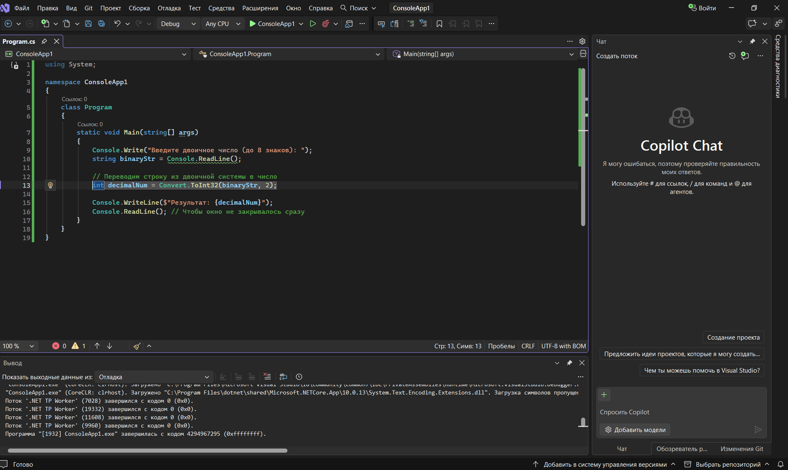
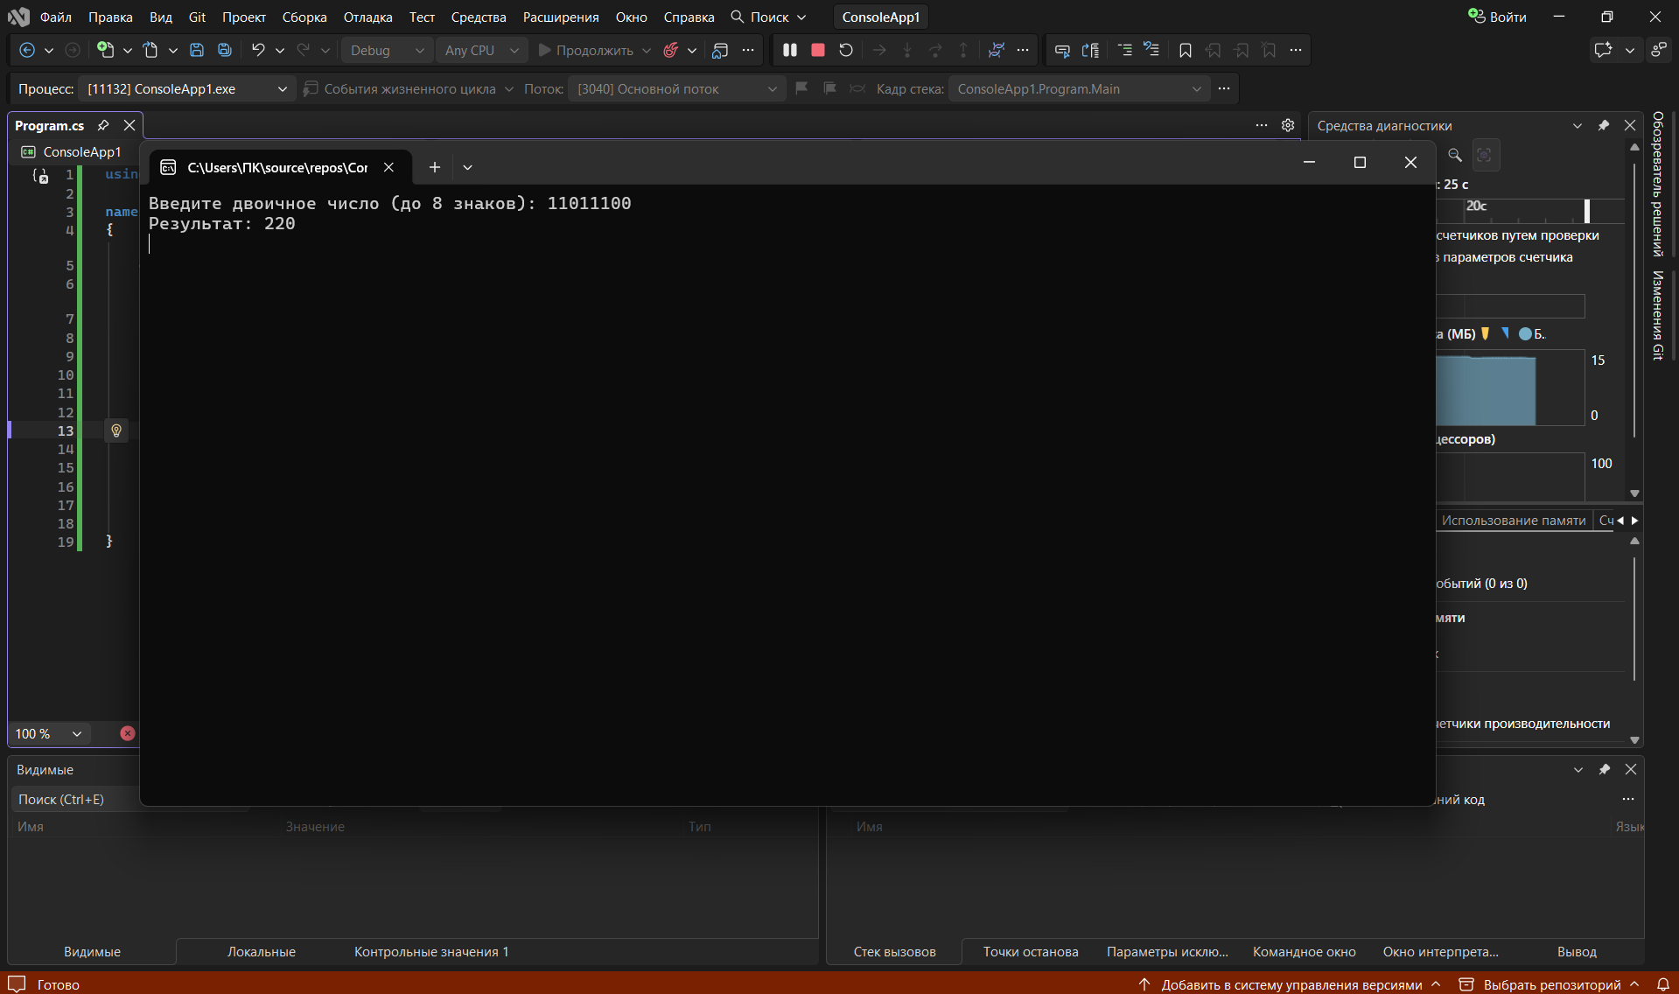

Задание №2 Написать переводчик из десятичной в двоичную (Ввод: целочисленное число, Вывод: строка, типа "11011100")
using System;

namespace Task2
{
class Program
{
static void Main(string[] args)
{
Console.Write("Введите десятичное число: ");
int decimalNum = Convert.ToInt32(Console.ReadLine());

// Переводим число в двоичную строку
string binaryStr = Convert.ToString(decimalNum, 2);

Console.WriteLine($"Результат: {binaryStr}");
Console.ReadLine();
}
}
}
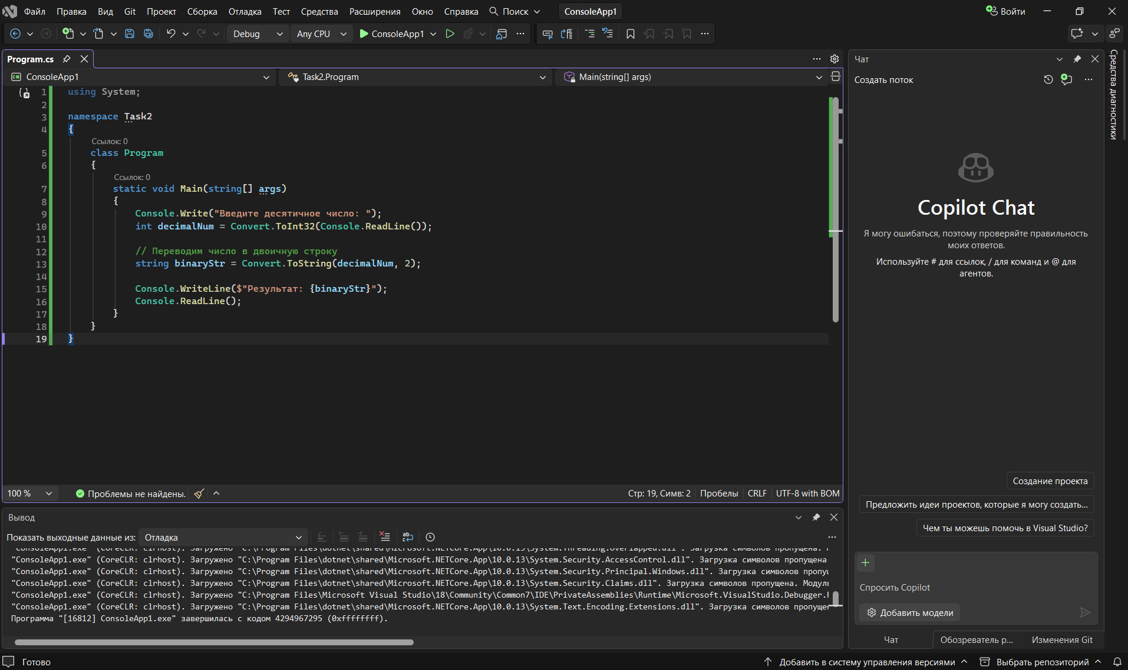
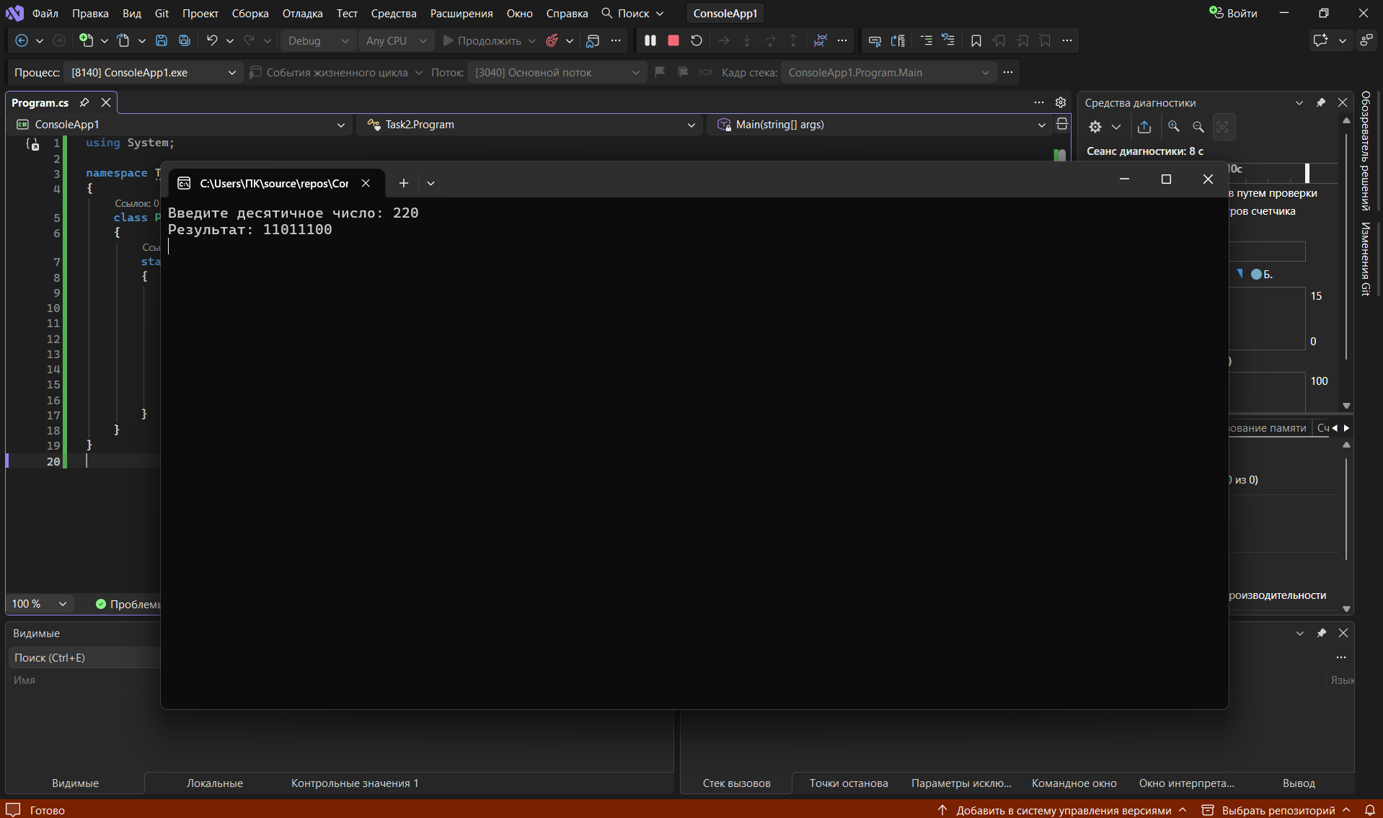

Задание №3
using System;

namespace Task3
{
class Program
{
static void Main(string[] args)
{
Console.Write("Введите часы (N): ");
int N = Convert.ToInt32(Console.ReadLine());

Console.Write("Введите минуты (M): ");
int M = Convert.ToInt32(Console.ReadLine());

Console.Write("Введите время доставки в минутах (T): ");
// Используем long, так как T может быть очень большим (до 10^9)
long T = Convert.ToInt64(Console.ReadLine());

// 1. Переводим текущее время полностью в минуты и прибавляем время доставки
long totalMinutes = N * 60 + M + T;

// 2. Берем остаток от деления на 1440 (столько минут в одних сутках 24*60)
// Это нужно, чтобы убрать "лишние" полные дни и узнать время в пределах 24 часов
totalMinutes = totalMinutes % 1440;

// 3. Вычисляем новые часы и минуты
int hours = (int)(totalMinutes / 60);
int minutes = (int)(totalMinutes % 60);

// 4. Выводим на экран в формате ЧЧ:ММ (с ведущими нулями, если нужно)
Console.WriteLine($"Время прибытия: {hours:D2}:{minutes:D2}");

Console.ReadLine(); // Чтобы окно не закрывалось
}
}
}

